**Hoja de Ejercicio**

|  |  |  |
| --- | --- | --- |
| Nombre y código de asignatura | Fundamentos de Programación – TIDS01 | Nombre del alumno(s)  1.-Benjamin Maldonado Barrales  2.-alvaro alarcon valdes  3.-mararena fuentes ravanal  4.- |
| Evaluación | Formativa | **Sección:** |
| Fecha de entrega |  |

# Lo que se espera aprendas

Desarrollo un conjunto de actividades que tiene por finalidad identificar las entradas, procesos y salidas para realizar en diagrama de flujo de datos (Nivel Contexto)

# Instrucciones

* Leer los enunciados presentados y reconocer el proceso.
* Identificar los datos de entrada necesarios, y cuáles serían los datos de salida esperados de acuerdo con el proceso identificado.
* Realizar modelo DFD según se indique

# Actividades

**PRIMERA ACTIVDAD**

1.- Insertar las imágenes del diagrama de flujo de datos realizados en los programas Visio y su alternativo (draw.io | app.diagram.net | otro )

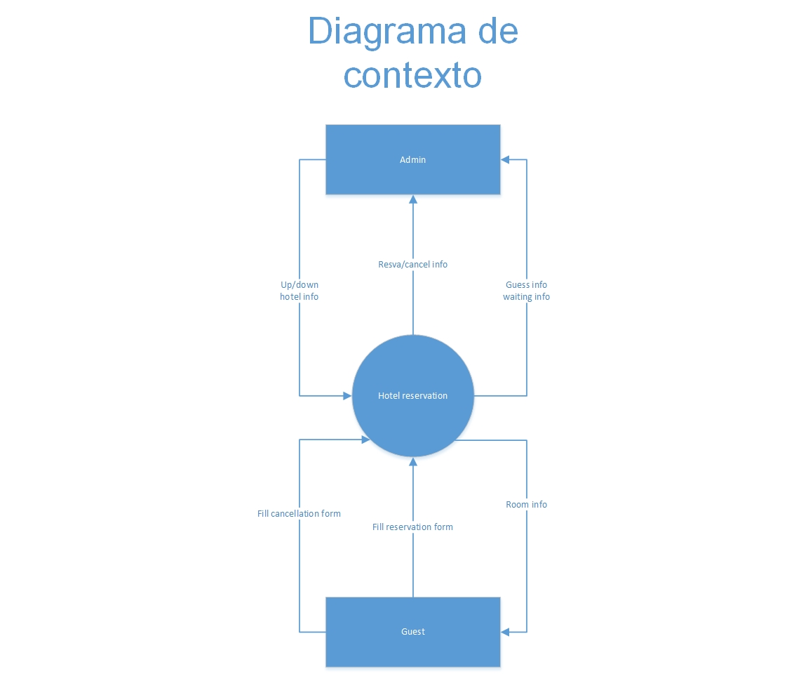

2.- almacenar en algún repositorio virtual las imágenes del diagrama DFD y publicar a continuación su link.

Link 1 : https://github.com/pudusito/actividad-n3

**SEGUNDA ACTIVIDAD**

**Biblioteca**

Un usuario puede realizar una petición de uno o más libros a la biblioteca. Presenta el carnet de usuario de la biblioteca y una ficha en la que se detallan los libros pedidos.

Una vez entregados el carnet y la ficha, el sistema comprobará y aceptará la petición de los libros solicitados siempre que pueda satisfacer la petición, es decir, cuando haya ejemplares disponibles. Si se acepta la petición, se actualiza el número de unidades de los libros de la biblioteca y se guarda la ficha de préstamo. Finalmente el encargado de biblioteca podrá registrar el préstamo

1.- Lea detenidamente el siguiente enunciado, ejecute los pasos correspondientes para identificar las Entradas, Procesos y salidas.

Entradas:

- el carnet

- la ficha de libros perdidos

Procesos:

-sistema comprueba la validación del carnet

-sistema comprueba la validación de la petición de libros solicitados

-aceptar/denegar la petición de libros solicitados

-actualizar base de datos sobre inventario

-guardar la información en la ficha de prestamo

Salida:

-disponibilidad de libro

-ejemplares disponibles

-posibilidad de préstamo

2.- Elabore un diagrama de flujo de datos de contexto

a.- Incorpore la imagen

b.- incorpore link del diagrama en un repositorio.

**TERCERA ACTIVIDAD**

Un usuario puede realizar una petición de uno o más libros a la biblioteca. Presenta el carnet de usuario de la biblioteca y una ficha en la que se detallan los libros pedidos.

Una vez entregados el carnet y la ficha, el sistema comprobará y aceptará la petición de los libros solicitados siempre que pueda satisfacer la petición, es decir, cuando haya ejemplares disponibles. Si se acepta la petición, se actualiza el número de unidades de los libros de la biblioteca y se guarda la ficha de préstamo. Finalmente el encargado de biblioteca podrá registrar el préstamo

1.- Lea detenidamente el siguiente enunciado, ejecute los pasos correspondientes para identificar las Entradas, Procesos y salidas.

2.- Elabore un diagrama de flujo de datos de contexto

a.- Incorpore la imagen

b.- incorpore link del diagrama en un repositorio.